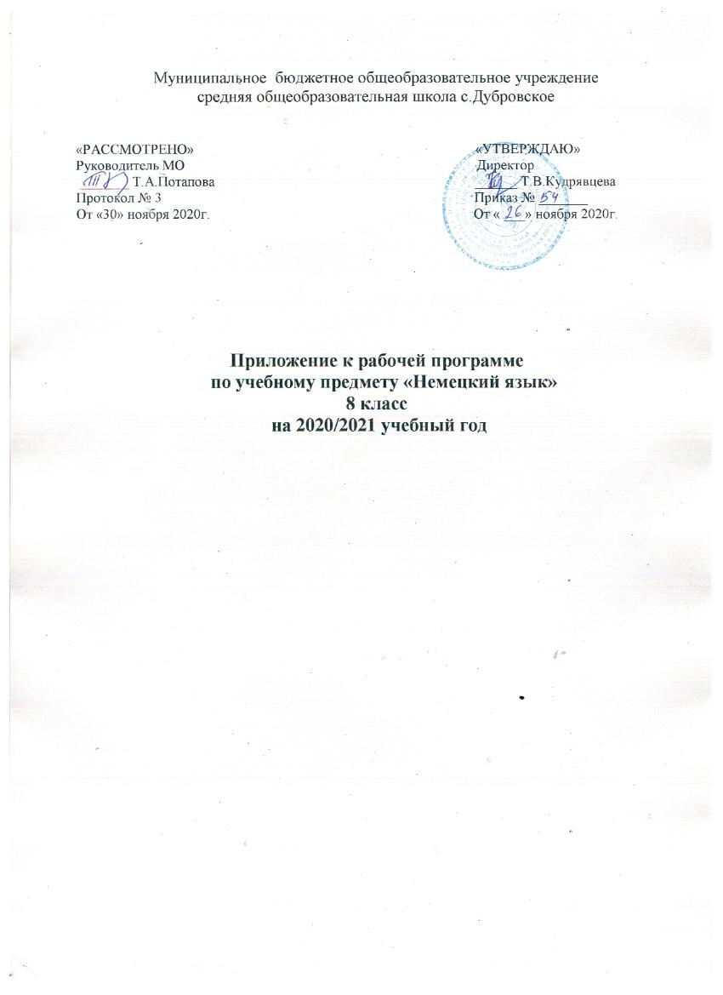

Приложение к рабочей программе по учебному предмету «Немецкий язык» составлено на основании:
- Методических рекомендаций по организации образовательного процесса общеобразовательных организаций на уровне основного общего образования на основе результатов Всероссийских проверочных работ, проведенных в сентябре-октябре 2020 г;
- Аналитической справки по результатам проведения всероссийской проверочной работы по немецкому языку за курс 7 класса.
В соответствии с Федеральным законом от 29 декабря 2012 г. № 273-ФЗ «Об образовании в Российской Федерации» (Собрание законодательства Российской Федерации, 2012, № 53, ст. 7598; 2020, № 9, ст. 1137), с Правилами осуществления мониторинга системы образования, утвержденных постановлением Правительства Российской Федерации от 5 августа 2013 г. № 662, приказом Федеральной службы по надзору в сфере образования и науки, Министерства просвещения Российской Федерации и Министерства науки и высшего образования Российской Федерации от 18 декабря 2019 г. № 1684/694/1377 «Об осуществлении Федеральной службой по надзору в сфере образования и науки, Министерством просвещения Российской Федерации и Министерством науки и высшего образования Российской Федерации мониторинга системы образования в части результатов национальных и международных исследований качества образования и иных аналогичных оценочных мероприятий, а также результатов участия обучающихся в указанных исследованиях и мероприятиях», в целях оказания методической помощи при реализации образовательных программ основного общего образования на основе результатов Всероссийских проверочных работ (далее – ВПР), проведенных в сентябре-октябре 2020 г.
Изменения, вносимые в рабочую программу путем включения в освоение нового учебного материала и формирование соответствующих планируемых результатов с теми умениями и видами деятельности, которые по результатам ВПР в сентябре-октябре 2020 г. были выявлены как проблемные поля.

В рабочую программу внесены корректировки по результатам ВПР по немецкому языку в 8 классе (по программе 7 класса)
1. Изменения в раздел «Планируемые результаты освоения учебного предмета»
1. Навыки оперирования языковыми средствами в коммуникативно- значимом контексте:
грамматические формы.
2. Навыки оперирования языковыми средствами в коммуникативно-значимом контексте: лексические единицы.
Изменения в разделе «Содержание учебного предмета»:
Раздел | Количество часов
Обобщение ЗУН: работа над фонетическим, лексическим и грамматическим материалом.  Проверочная работа. | 2

Изменения в разделе «Тематическое планирование»:

Раздел | Количество часов с изменением
Обобщение ЗУН: работа над фонетическим, лексическим и грамматическим материалом. | 1
Проверочная работа. | 1
Подготовка к защите проектов: Школы в Германии и России. | 1
Защита проектов. | 1
Систематизация лексического и грамматического материала. | 1

Изменения в КТП на январь по немецкому языку 8 класс

Номер темы | Содержание | Причина корректировки | Сроки проведения
1 | Обобщение ЗУН: работа над фонетическим, лексическим и грамматическим материалом. | Анализ ВПР, проведенной в октябре 2020 | 12.01.
2 | Проверочная работа. | Анализ ВПР, проведенной в октябре 2020 | 15.01.
3 | Подготовка к защите проектов: Школы в Германии и России. | Анализ ВПР, проведенной в октябре 2020 | 19.01.
4 | Защита проектов: Школы в Германии и России | Анализ ВПР, проведенной в октябре 2020 | 22.01.
5 | Систематизация лексического и грамматического материала. | Анализ ВПР, проведенной в октябре 2020 | 26.01.

